Чагодощенский округ уникален своей историей, удивительной природой, культурными традициями. Это самая западная территория Вологодской области.
Административный центр — рабочий посёлок Чагода с населением 5672 человек.
Расстояние до областного центра (г. Вологда)— 326 км. На северо-западе Чагодощенский округ граничит с Ленинградской областью. До Санкт – Петербурга расстояние составляет 340 км. На юго-западе с Новгородской областью, на северо-востоке и востоке его соседями являются Бабаевский и Устюженский округа нашего региона.
Чагодощенский округ - один из индустриально-развитых в Вологодской области. Исторически сложилось так, что главенствующее положение в промышленности занимает стекольная отрасль. С XIX века в округе нынешнего посёлка развивалось стекловаренное производство. Сам посёлок был основан (под названием Белый Бычок) в 1926 году при строительстве Чагодощенского стекольного завода. Название получил по имени реки Чагода.
На протяжении многих лет социальным партнером школы является градообразующее предприятие округа ООО «Чагодощенский стеклозавод и К».
В поселке развита коммуникационная и инженерная инфраструктура. Наличие природного газа.
Учреждения образования представлены МБОУ «Чагодская средняя общеобразовательная школа» (базовая), детский сад комбинированного вида, Центр дополнительного образования. В состав учреждений культуры и спорта входят чагодская детская школа искусств, районный дом культуры, чагодощенский музей истории и народной культуры, Дворец спорта, центральная районная библиотека. На территории функционирует БУЗ ВО «Чагодощенская центральная районная больница». Работает комплексный центр социального обслуживания населения. Все находится в шаговой доступности.
В школе имеется дефицит педагогических кадров. Вакансиями на сегодня являются учителя иностранного языка, биологии. Средняя заработная плата педагогических работников составляет 49272,00 руб.

Центр п. Чагода
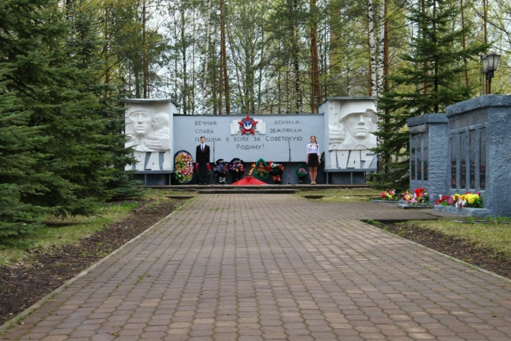
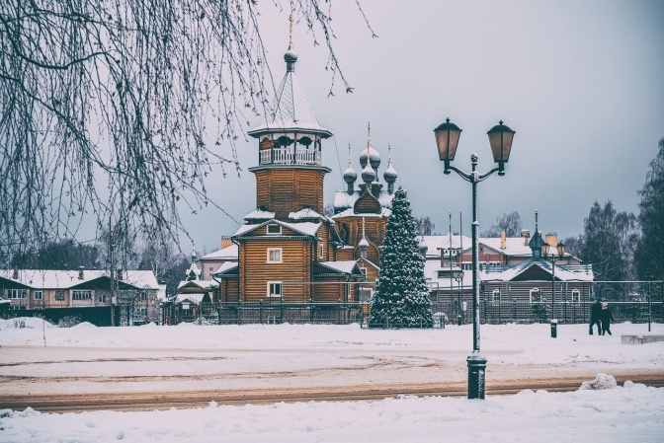

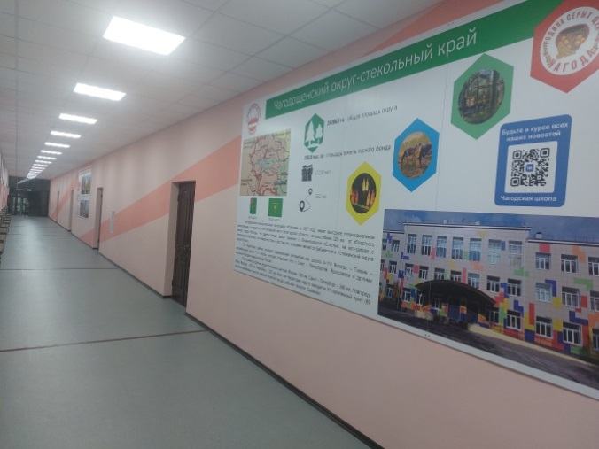
МБОУ «Чагодская средняя общеобразовательная школа»
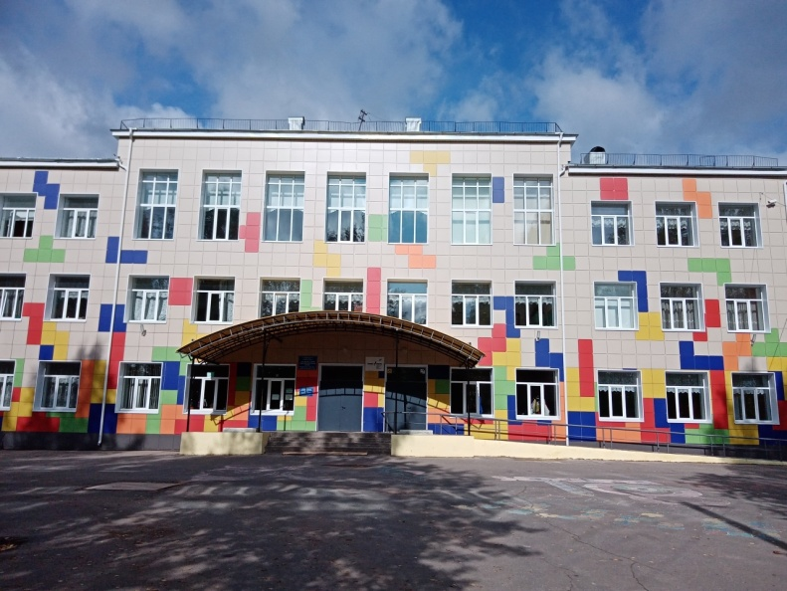

Информационно-библиотечный центр: Центр детских инициатив:
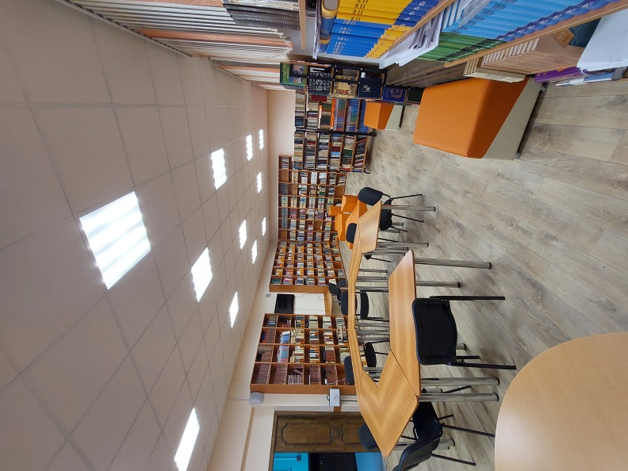
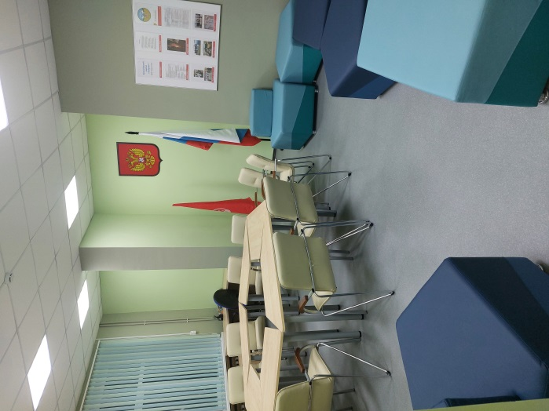

Кабинет биологии: Кабинет физики:

